Konfliktne situacije pri konkurentnom pristupu bazi – student 2

1.Dodeljivanje iste sale u isto vreme različitim zahtevima za preglede

Kako klinika može imati više od jednog administratora moguć je scenario u kom više administratora klinike želi da dodeli salu postojećem zahtevu za pregled (kreiran od strane doktora). Posmatrajmo slučaj u kom admini pretražuju slobodne sale za dva različita pregleda (kod različitog doktora), ali čiji se datum i satnica poklapaju. Svaki od administratora će prvo pregledati listu svih pristiglih zahteva, a potom pretražiti sale koje su slobodne za izabrani pregled. Kako korisnik (admin) može provesti proizvoljno vremena na stranici sa izlistanim slobodnim salama, moguće je da drugi korisnik za to vreme već odabere neku od sala I dodeli je izabranom pregledu. Nakon toga, prvi korisnik I dalje vidi odabranu salu kao slobodnu I može se opredeliti za nju. Recimo da zahtevi za preglede sa ID 1 i 2 imaju za datum pregleda vrednost 2020-06-10, vreme 14:00 I tip pregleda koji traje 45 minuta (ova dva pregleda su zakazana kod različitih doktora). Data situacija prikazana je na slici ispod.

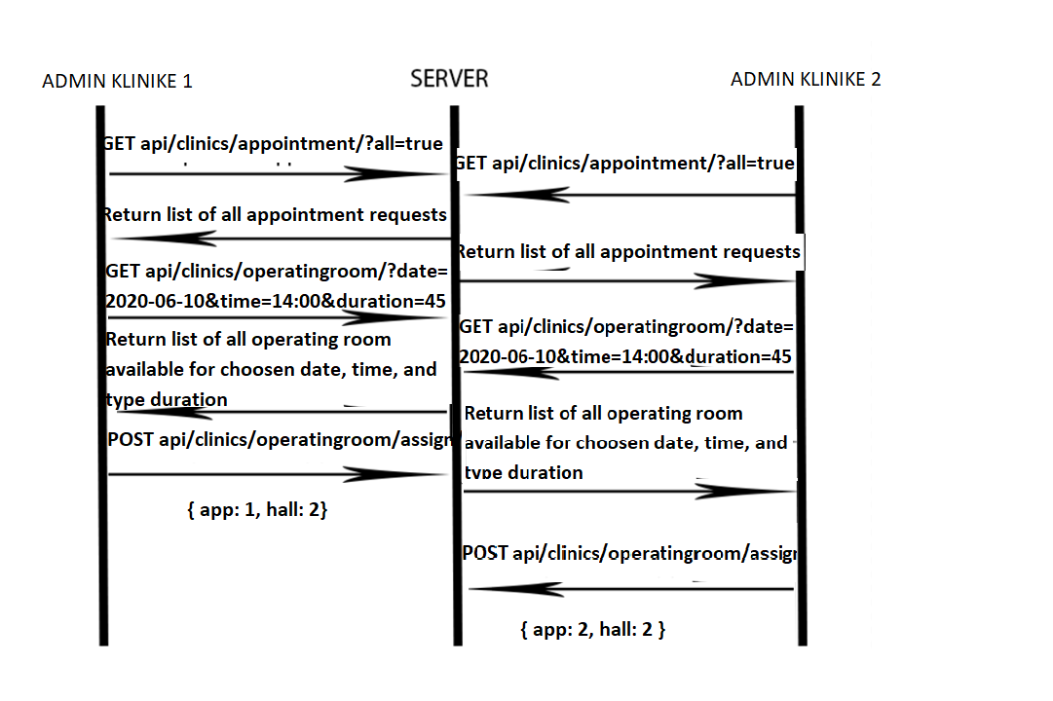

Ovakav scenario dovodi do toga da je sala sa ID 2 dodeljena za dva različita pregleda u isto vreme.

Za izradu backenda smo koristili Django framework. Transakcije ka bazi se po defaultu izvršavaju u autocommit režimu. To znači da se svaki query automatski pretvara u transakciju i ide se na commit ili rollback, zavisno od uspešnosti. Da bismo rešili ovu konfliktu situaciju, iskoristili smo dekorator @transaction.atomic kod metode u Views.py koja se mapira na post zahtev na „api/clinics/operatingroom/ assign“. Ovim dekoratorom se vreme transakcije produžava na vreme trajanja obrade zahteva.



…

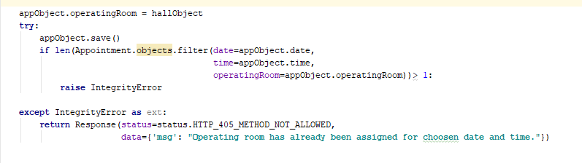

Od početka requesta nakon provere validnosti parametara I autentifikacije korisnika sala se dodeljuje postojećem zahtevu za pregled, nakon čega se izmenjenji objekat čuva u bazi. Sledeći korak je SELECT upit koji vraća sve zahteve za pregled istog datuma i satnijce kojima je dodeljena ista sala. Ukoliko upit vrati više od jedne torke baca se exception i vraćamo response s statusom 405 i porukom da je sala već rezervisana za izabrano vreme. Kako je bačen exception, biće odrađen rollback baze automatski.

2. Dodeljivanje sale unapred definisanom pregledu I dodeljivanje iste sale zahtevu za pregled u isto vreme

Prilikom definisanja slobodnih termina za preglede, administrator klinike bira datum, satnicu pregleda I tip pregleda, nakon čega od servera dobija listu slobodnih sala za izabrane kriterijume. Administrator klinike od tog trenutka nastavlja sa definisanjem slobodnog termina biranjem lekara I može da se zadrži proizvoljno vremena na toj stranici. U isto vreme moguće je da drugi administrator klinike pokušava da dodeli salu već postojećim zahtevima za preglede. Posmatrajmo scenario u kom postojeći zahtev za pregled I zahtev za pregled koji se trenutno kreira imaju iste vrednosti za datum I satnicu. Mogući sled događaja:

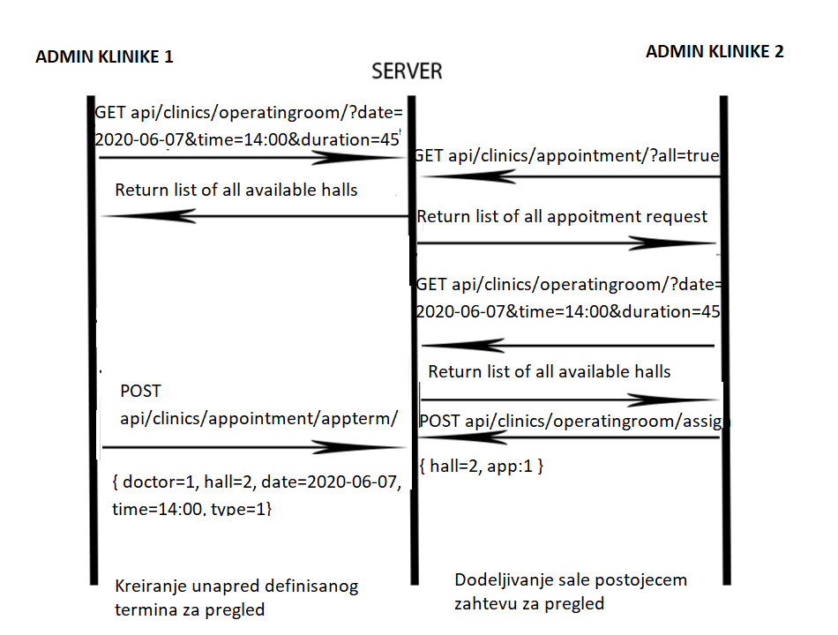Kako admin može proizvoljno dugo držati otvorenu stranicu za kreiranje novog termina za preglede moguće je da u međuvremenu drugi administrator klinike dodeli istu salu nekom već postojećem zahtevu za pregled. Tada nakon pokušaja prvog admina da kreira novi termin dolazi do konflikta jer već postoji pregled u isto vreme sa istom salom. Ova situacija je rešena pesimističkim zaključavanjem kao I prethodni konflik.

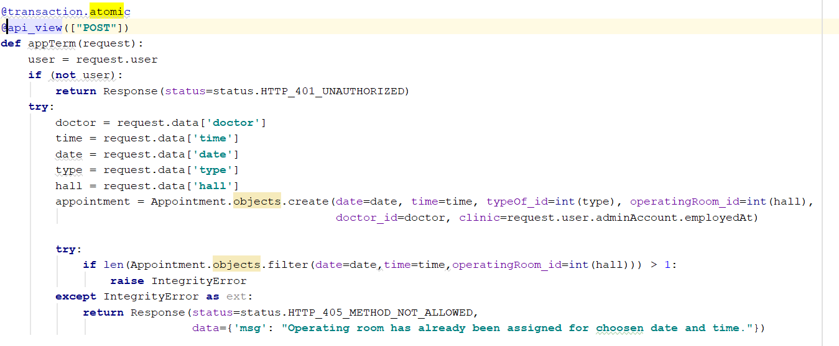

Metodi koja se mapira na zahtev za kreiranje novog slobodnog termina koje pacijenti mogu da rezervišu jednim klikom dodata je anotacija @transaction.atomic čime se vreme transakcije produžava na vreme trajanja obrade zahteva. Nakon provere validnosti parametara zahteva kreira se novi objekat Appointment klase i potom se proverava da li postoji još pregleda sa istim datumom vremenom i salom. Ukoliko upit vrati više od jedne torke baca se exception i vraćamo response s statusom 405 i porukom da je sala već rezervisana za izabrano vreme. Kako je bačen exception, biće odrađen rollback baze automatski.